**实验要求**：

**1,创建Student数据库，包括Students,Courses,SC表，表结构如下：**

Students(SNO,SNAME,SEX,BDATE,HEIGHT,DEPARTMENT)

Courses(CNO,CNAME,LHOUR,CREDIT,SEMESTER)

SC(*SNO,CNO*,GRADE)

(注：下划线表示主键，斜体表示外键)，并插入一定数据。

SQL语句：

Create TABLE Students

(SNO CHAR(9) PRIMARY KEY, SNAME CHAR(20), SEX CHAR(10), BDATE DATE, HEIGHT FLOAT(3), DEPARTMENT CHAR(20) );

Create TABLE Courses

(CNO CHAR(9) PRIMARY KEY, CNAME CHAR(20), LHOUR FLOAT(3), CREDIT FLOAT(2), SEMESTER CHAR(20));

Create TABLE SC

(

SNO CHAR(20), CNO CHAR(20), GRADE INT,

PRIMARY KEY(SNO,CNO)

);

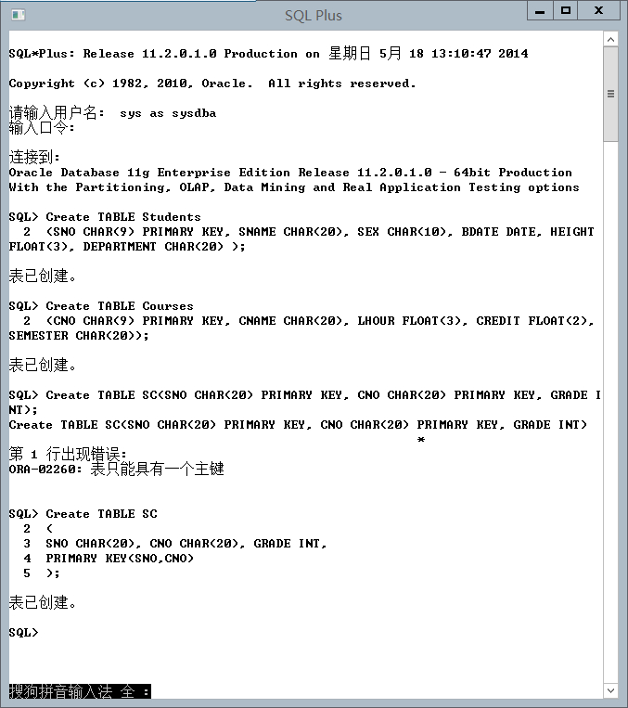

insert into Students

VALUES

('0409111','zhao','男',to_date('1985-01-01','yyyy-mm-dd'),1.70,'cs')

/

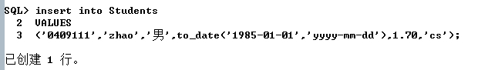

INSERT INTO Courses

VALUES

(‘c0001’,’EE003’,36,4,’春’);

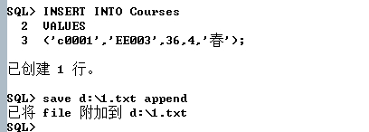

INSERT INTO SC

VALUES

('0409121','c0001',90);

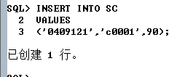

**2．完成如下的查询要求及更新的要求。**

（1）查询身高大于1.80m的男生的学号和姓名；

SELECT SNO,SNAME

FROM Students

WHERE Students.HEIGHT>1.80;

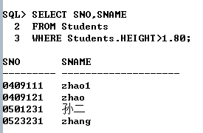

（2）查询计算机系秋季所开课程的课程号和学分数；

SELECT CNO,CREDIT

FROM COURSES

WHERE SEMESTER='秋';

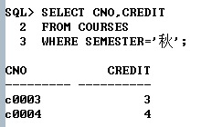

（3）查询选修计算机系秋季所开课程的男生的姓名、课程号、学分数、成绩；

SELECT SNAME,COURSES.CNO,CREDIT,GRADE

FROM STUDENTS,COURSES,SC

WHERE SEMESTER='秋' AND SEX='男' AND COURSES.CNO LIKE 'CS%' AND STUDENTS.SNO=SC.SNO AND SC.CNO=COURSES.CNO;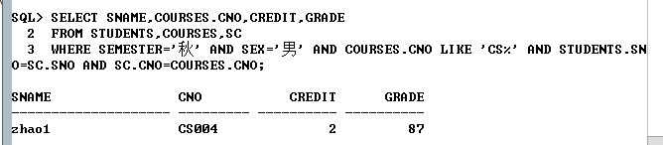

（4）查询至少选修一门电机系课程的女生的姓名（假设电机系课程的课程号以EE开头）；

SELECT SNAME

FROM STUDENTS, SC

WHERE SC.SNO=STUDENTS.SNO AND SC.CNO LIKE 'EE%' AND STUDENTS.SEX='女'

GROUP BY SNAME

HAVING COUNT(CNO)>0;

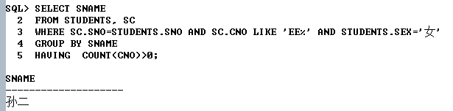

（5）查询每位学生已选修课程的门数和总平均成绩；

SELECT SNAME, COUNT(CNO), AVG(GRADE)

FROM STUDENTS, SC

WHERE STUDENTS.SNO=SC.SNO

GROUP BY SNAME;

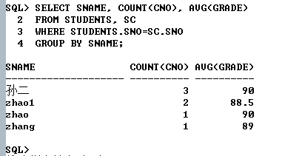

（6）查询每门课程选课的学生人数,最高成绩,最低成绩和平均成绩；

SELECT CNO,COUNT(SNO), MAX(GRADE), MIN(GRADE), AVG(GRADE)

FROM SC

GROUP BY CNO;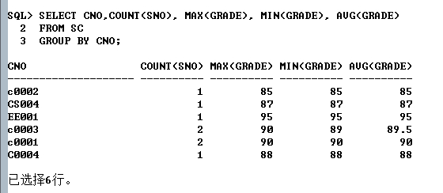

（7）查询所有课程的成绩都在80分以上的学生的姓名、学号、且按学号升序排列；

SELECT SNAME, SNO

FROM STUDENTS NATURAL JOIN

(SELECT SNO ,MIN(GRADE) AS MINI

FROM SC

GROUP BY SNO

)

WHERE MINI>80

ORDER BY SNO ;

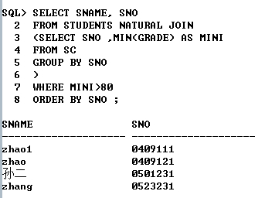

（8）查询缺成绩的学生的姓名，缺成绩的课程号及其学分数；

SELECT SNAME, SC.CNO, CREDIT

FROM SC, COURSES,STUDENTS

WHERE SC.GRADE IS NULL AND SC.CNO=COURSES.CNO AND SC.SNO=STUDENTS.SNO;

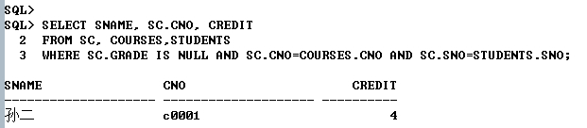

（9）查询有一门以上(含一门)三个学分以上课程的成绩低于70分的学生的姓名；

SELECT SNAME

FROM SC, COURSES, STUDENTS

WHERE SC.GRADE<70 AND CREDIT>3 AND SC.SNO=STUDENTS.SNO AND SC.CNO=COURSES.CNO

GROUP BY SNAME

HAVING COUNT(SC.CNO)>0;

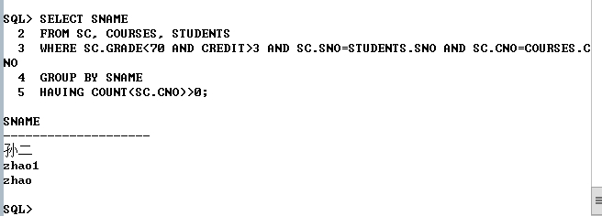

（10）查询1984年~1986年出生的学生的姓名,总平均成绩及已修学分数。

SELECT SNAME, AVG(GRADE), SUM(CREDIT)

FROM STUDENTS, SC,COURSES

WHERE STUDENTS.SNO=SC.SNO AND SC.CNO=COURSES.CNO

AND STUDENTS.BDATE BETWEEN TO_DATE('1984-01-01','YYYY-MM-DD') AND TO_DATE('1986-12-31','YYYY-MM-DD')

GROUP BY SNAME;

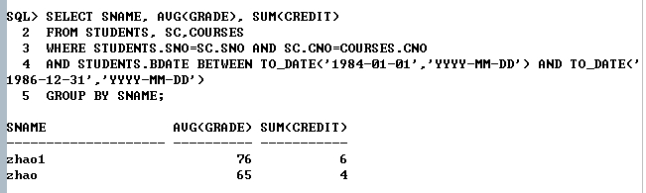

（11） 在STUDENT和SC关系中，删去SNO以’01’开关的所有记录。

DELETE FROM STUDENTS WHERE SNO LIKE '01%';

DELETE FROM SC WHERE SNO LIKE '01%';

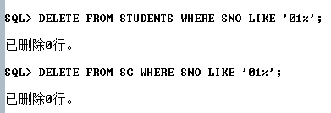

（12）在ＳＴＵＤＥＮＴ关系中增加以下记录：

<0409101 何平　　女　　1987-03-02　　1.62>

<0408130 向阳　　男　　1986-12-11　　1.75>

insert into Students

VALUES

('0409101','何平','女',to_date('1987-03-02','yyyy-mm-dd'), 1.62,'');

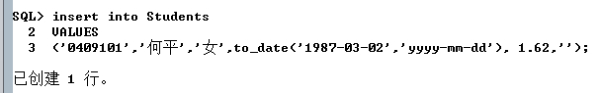

insert into Students

VALUES

('0408130','向阳','男',to_date('1986-12-11','yyyy-mm-dd'), 1.75,'');

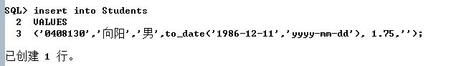

（13）将课程CS-221的学分数增为３，讲课时数增为６０

UPDATE COURSES

SET CREDIT=3,LHOUR=60

WHERE CNO='CS-221';

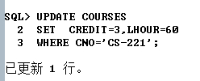

**3．补充题：**

(1) 统计各系的男生和女生的人数。

SELECT DEPARTMENT,

SUM(CASE WHEN SEX='男' THEN 1 ELSE 0 END) 男生人数,

SUM(CASE WHEN SEX='女' THEN 1 ELSE 0 END) 女生人数

FROM STUDENTS

GROUP BY DEPARTMENT;

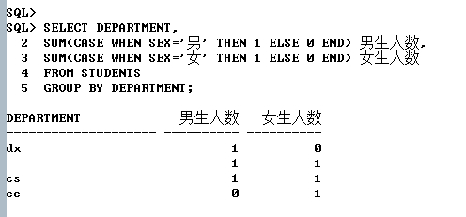

(2) 列出学习过’编译原理’，’数据库’或’体系结构’课程，且这些课程的成绩之一在90分以上的学生的名字。

select sname

from students natural join sc natural join courses

where cname='编译原理' or cname='数据库' or cname='体系结构' and grade>90

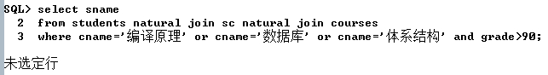

(3) 列出未修选’电子技术’课程，但选修了’数字电路’或’数字逻辑’课程的学生数。

SELECT COUNT(SC.SNO)

FROM SC natural join COURSES

WHERE COURSES.CNAME='数字电路' OR CNAME='数字逻辑'

AND SC.SNO NOT IN

(SELECT COUNT(SC.SNO)

FROM SC, COURSES

WHERE SC.CNO=COURSES.CNO

AND CNAME='电子技术');

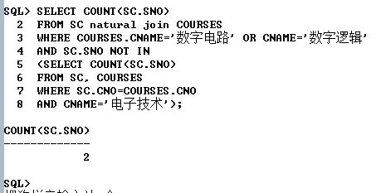

(4) 按课程排序列出所有学生的成绩，尚无学生选修的课程，也需要列出，相关的学生成绩用NULL表示。

SELECT SC.CNO, GRADE

FROM SC,COURSES

WHERE COURSES.CNO=SC.CNO

GROUP BY SC.CNO,SC.GRADE

ORDER BY SC.CNO;

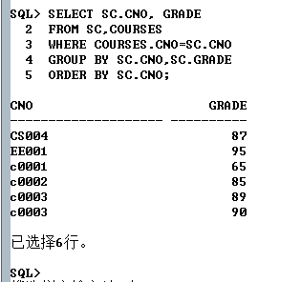

(5) 列出平均成绩最高的学生名字和成绩。(SELECT句中不得使用TOP n子句)

SELECT SNAME,A

FROM

(

SELECT SNAME,AVG(SC.GRADE) A

FROM STUDENTS, SC

WHERE STUDENTS.SNO=SC.SNO

GROUP BY SNAME

ORDER BY A DESC

)

WHERE ROWNUM=1;

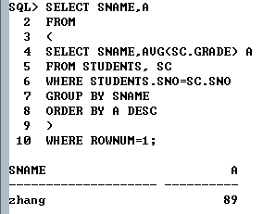

**4．选做题：**对每门课增加“先修课程”的属性，用来表示某一门课程的先修课程，每门课程应可记录多于一门的先修课程。要求：

1) 修改表结构的定义，应尽量避免数据冗余，建立必要的主键，外键。

增加一个先修表CP(CNO,CPNO),CNO和CPNO都是外键,参照表为COURSES;

CREATE TABLE CP

(

CNO CHAR(9),

CPNO CHAR(9),

PRIMARY KEY (CNO,CPNO),

FOREIGN KEY(CNO) REFERENCES COURSES(CNO),

FOREIGN KEY(CPNO) REFERENCES COURSES(CNO)

);

2) 设计并插入必要的测试数据，完成以下查询：

列出有资格选修数据库课程的所有学生。(该学生已经选修过数据库课程的所有先修课，并达到合格成绩。)

SELECT SNAME, SNO

FROM STUDENTS

WHERE NOT EXISTS

(

SELECT CPNO

FROM CP NATURAL JOIN COURSES

WHERE CNAME='数据库'

MINUS

(

SELECT CNO FROM SC

WHERE SC.SNO=STUDENTS.SNO

)

);

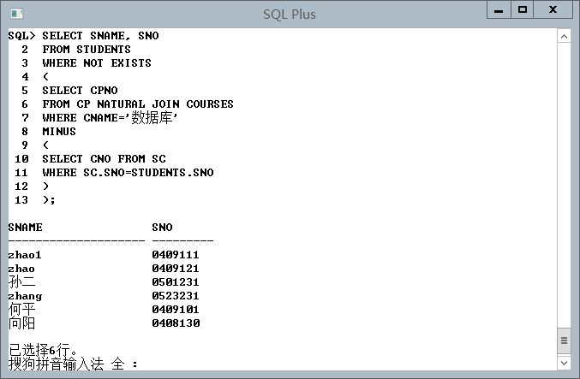

ORACLE中没有EXCEPT运算,只有MINUS.